济宁市投资促进局2021年政府信息公开
工作年度报告

本报告由济宁市投资促进局按照《中华人民共和国政府信息公开条例》（以下简称《条例》）和《中华人民共和国政府信息公开工作年度报告格式》（国办公开办函〔2021〕30号）要求编制。
本报告内容包括总体情况、主动公开政府信息情况、收到和处理政府信息公开申请情况、政府信息公开行政复议和行政诉讼情况、存在的主要问题及改进情况、其他需要报告的事项等六部分内容。本报告所列数据的统计期限自2021年1月1日起至2021年12月31日止。本报告电子版可在“中国·济宁”政府门户网站（https://www.jining.gov.cn）查阅或下载。如对本报告有疑问，请与济宁市投资促进局联系（地址：太白湖新区省运会指挥中心F0427室，联系电话：0537-2966381）。
一、总体情况
2021年，济宁市投资促进局坚持以习近平新时代中国特色社会主义思想为指导，深入学习和贯彻落实党的十九大和十九届二中、三中、四中、五中、六中全会精神，紧紧围绕市委、市政府中心工作和社会关切，立足投资促进局职能职责，严格执行《条例》，秉持以人民为中心的发展思想，结合工作实际，不断加强政务公开工作力度，及时、准确地向社会公开政府信息，保证了行政权力的公开透明运行。
（一）主动公开情况
2021年，我局主动公开政府信息数315条，做到了应公开尽公开，其中，通过济宁市政府信息公开平台主动公开我局概况、财政预决算、人大代表建议和政协提案、公开承诺事项、重点工作执行落实情况、公告等信息共计70余条；通过济宁市投资促进局网站公开政府信息89条；政务微信公开政府信息86条；其他方式公开政府信息数70条。通过不同渠道和方式回应解读，参加新闻发布会4次、政策解读稿件发布数1篇、网站及微信回应事件20条、其他方式回应事件11条。
部分公开信息内容截图如下：
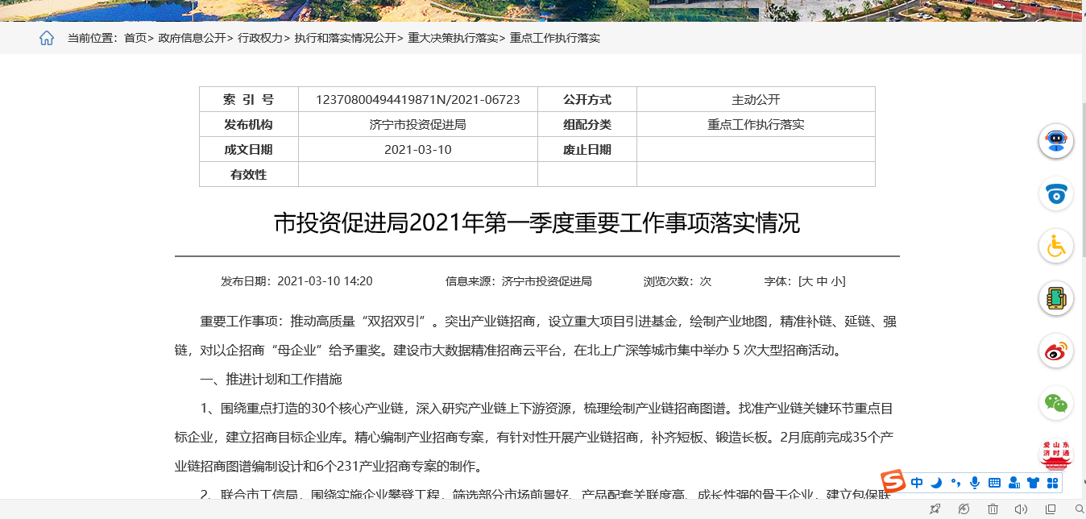

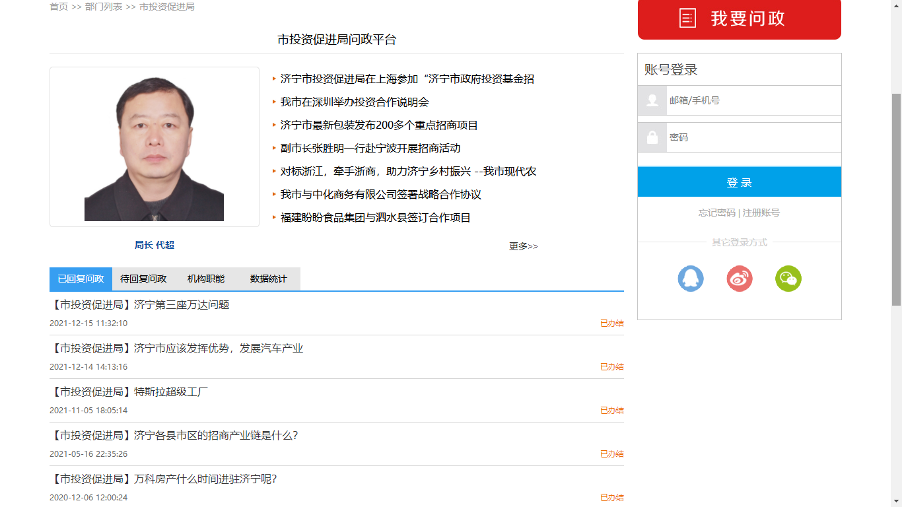
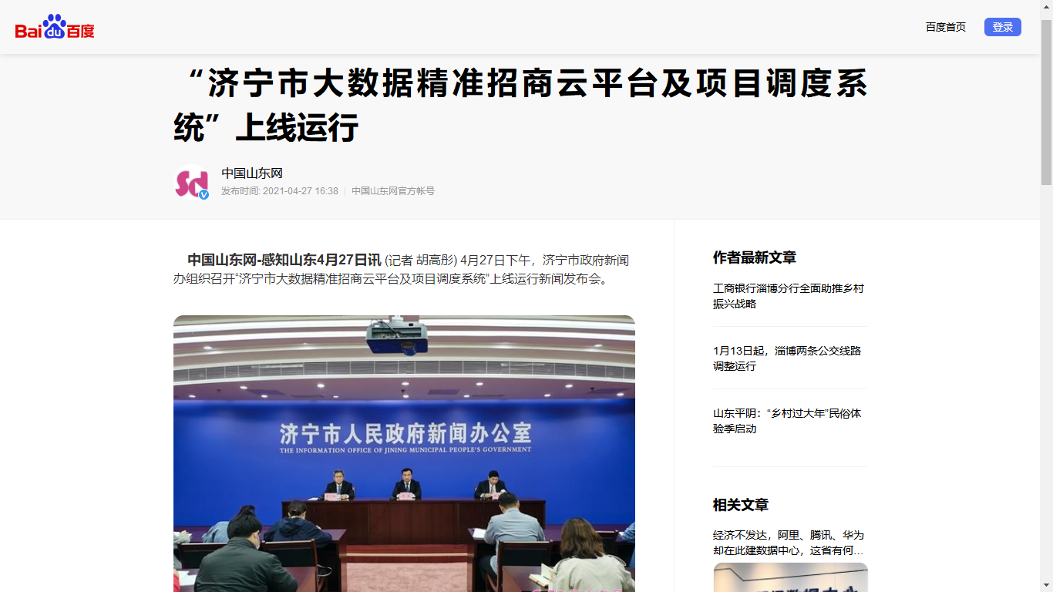
（二）依申请公开情况
规范政府信息公开申请登记、审核、办理、答复、归档制度，畅通受理渠道。及时总结和梳理本单位信息公开申请情况，不断提升信息公开工作水平。2021年，我局未发生依申请公开受理事件。

市投资促进局近三年收到及办理依申请公开情况
序号 | 收到申请数 | 按时答复数 | 办结率 | 备注
2019年 | 1 | 1 | 100%
2020年 | 1 | 1 | 100%
2021年 | 0 | —— | ——
（三）政府信息管理情况
市投资促进局加强政府信息管理工作，建立健全信息公开的制度和机制，确定局投资促进一科为局政府信息公开工作负责科室，明确一名局长具体分管政府信息公开；严格执行保密审查制度，严格落实信息公开属性源头认定制度，严格报备审批；进一步完善局政府信息主动公开目录，明确政府信息公开范围、内容以及公开形式，坚持依法依规做好信息公开；本年度未制发规范性文件。
（四）政府信息公开平台建设情况
发挥济宁市政府政务公开平台政务公开主阵地作用，我局年度发布政务公开信息70余条；发挥门户网站作用，紧密结合工作实际，开设“最新动态”“政务公开”“园区介绍”“招商项目”以及“产业经济”等栏目；运用新媒体发布信息，引领舆论、推动工作，2021年我局微信公众号发布信息86条；还通过市政府信息交流平台、局微信公众号客户留言栏目、网络问政平台以及现场咨询等互动方式，为公众解惑答疑。
（五）监督保障情况
通过局党组会、局长办公会专题研究布置政府信息公开工作；建立由局投资促进一科、办公室等相关科室组成的信息公开工作队伍；积极安排工作人员参加市政府信息公开相关业务培训活动，提高专业素养；同时，组织针对全体人员的信息公开工作培训会1次，进一步提高认识，提升技能。
二、主动公开政府信息情况
第二十条第（一）项
信息内容 | 本年制发件数 | 本年废止件数 | 现行有效件数
规章 | 0 | 0 | 0
行政规范性文件 | 0 | 0 | 0
第二十条第（五）项
信息内容 | 本年处理决定数量
行政许可 | 0
第二十条第（六）项
信息内容 | 本年处理决定数量
行政处罚 | 0
行政强制 | 0
第二十条第（八）项
信息内容 | 本年收费金额（单位：万元）
行政事业性收费 | 0
三、收到和处理政府信息公开申请情况
（本列数据的勾稽关系为：第一项加第二项之和，等于第三项加第四项之和） |  |  | 申请人情况
 |  |  | 自然人 | 法人或其他组织 |  |  |  |  | 总计
 |  |  |  | 商业  企业 | 科研  机构 | 社会公益组织 | 法律服务机构 | 其他
一、本年新收政府信息公开申请数量 |  |  | 0 | 0 | 0 | 0 | 0 | 0 | 0
二、上年结转政府信息公开申请数量 |  |  | 0 | 0 | 0 | 0 | 0 | 0 | 0
三、本年度办理结果 | （一）予以公开 |  | 0 | 0 | 0 | 0 | 0 | 0 | 0
 | （二）部分公开（区分处理的，只计这一情形，不计其他情形） |  | 0 | 0 | 0 | 0 | 0 | 0 | 0
 | （三）不予公开 | 1.属于国家秘密 | 0 | 0 | 0 | 0 | 0 | 0 | 0
 |  | 2.其他法律行政法规禁止公开 | 0 | 0 | 0 | 0 | 0 | 0 | 0
 |  | 3.危及“三安全一稳定” | 0 | 0 | 0 | 0 | 0 | 0 | 0
 |  | 4.保护第三方合法权益 | 0 | 0 | 0 | 0 | 0 | 0 | 0
 |  | 5.属于三类内部事务信息 | 0 | 0 | 0 | 0 | 0 | 0 | 0
 |  | 6.属于四类过程性信息 | 0 | 0 | 0 | 0 | 0 | 0 | 0
 |  | 7.属于行政执法案卷 | 0 | 0 | 0 | 0 | 0 | 0 | 0
 |  | 8.属于行政查询事项 | 0 | 0 | 0 | 0 | 0 | 0 | 0
 | （四）无法提供 | 1.本机关不掌握相关政府信息 | 0 | 0 | 0 | 0 | 0 | 0 | 0
 |  | 2.没有现成信息需要另行制作 | 0 | 0 | 0 | 0 | 0 | 0 | 0
 |  | 3.补正后申请内容仍不明确 | 0 | 0 | 0 | 0 | 0 | 0 | 0
 | （五）不予处理 | 1.信访举报投诉类申请 | 0 | 0 | 0 | 0 | 0 | 0 | 0
 |  | 2.重复申请 | 0 | 0 | 0 | 0 | 0 | 0 | 0
 |  | 3.要求提供公开出版物 | 0 | 0 | 0 | 0 | 0 | 0 | 0
 |  | 4.无正当理由大量反复申请 | 0 | 0 | 0 | 0 | 0 | 0 | 0
 |  | 5.要求行政机关确认或重新出具已获取信息 | 0 | 0 | 0 | 0 | 0 | 0 | 0
 | （六）其他处理 | 1.申请人无正当理由逾期不补正、行政机关不再处理其政府信息公开申请 | 0 | 0 | 0 | 0 | 0 | 0 | 0
 |  | 2.申请人逾期未按收费通知要求缴纳费用、行政机关不再处理其政府信息公开申请 | 0 | 0 | 0 | 0 | 0 | 0 | 0
 |  | 3.其他 | 0 | 0 | 0 | 0 | 0 | 0 | 0
 | （七）总计 |  | 0 | 0 | 0 | 0 | 0 | 0 | 0
四、结转下年度继续办理 |  |  | 0 | 0 | 0 | 0 | 0 | 0 | 0
四、政府信息公开行政复议、行政诉讼情况
行政复议 |  |  |  |  | 行政诉讼
结果维持 | 结果  纠正 | 其他  结果 | 尚未  审结 | 总计 | 未经复议直接起诉 |  |  |  |  | 复议后起诉
 |  |  |  |  | 结果  维持 | 结果  纠正 | 其他  结果 | 尚未  审结 | 总计 | 结果  维持 | 结果  纠正 | 其他  结果 | 尚未  审结 | 总计
0 | 0 | 0 | 0 | 0 | 0 | 0 | 0 | 0 | 0 | 0 | 0 | 0 | 0 | 0
五、存在的主要问题及改进情况
存在问题和不足：一是信息公开渠道少，主要是通过网站和政府信息公开平台，缺少运用更多途径发布和公开信息。二是政策文件解方式单一。对出台的文件，主要是文字解读，缺乏数字图文解读、音频、动漫解读等新颖模式。三是开展政务公开业务知识培训不够，政务公开工作能力有待进一步增强提高。
整改措施：一是建立信息主动公开提醒制度。定期通过电话、邮件以及面谈的方式提醒责任科室严格按照《条例》要求，及时主动提供相关信息，进一步缩短了信息更新周期，提升了信息更新效率。二是进一步拓宽公开渠道。梳理、整合政务信息，探索在包保社区公开栏等公共场所公布、制作发放便民手册、举办新闻发布会等多种方式进行信息公开，为公民、法人、企业或者其它组织获取政府信息提供便利。2021年，我局共举办了4次新闻发布会，向广大公众介绍有关招商引资工作情况；印制了《济宁市重点招商项目册》，面向关注招商引资工作和对投资项目感兴趣的群众提供和发放。三是丰富解读形式。根据拟发布的政策文件和解读材料，会同业务科室制作便于公众理解和互联网传播的解读产品，从公众生产生活实际需求出发，对政策文件及解读材料进行提炼、精简，重新归纳组织，探索图文并茂的解读形式。2021年我们增加了解读方式，分别采用了数字图文解读、音频解读和动画视频解读三种形式。四是将政府信息公开业务培训纳入全年局机关培训学习重要内容，采用个人自学、集体学习、对标访学等形式，加强对全员的业务培训，提升工作能力。2021年，我局举办了政务公开业务知识培训，会上，主要领导和分管领导传达上级关于政务公开工作的精神并提出工作要求，责任科室就《信息公开条例》主要内容进行讲解并传授外地市的优秀经验做法；会后，全体人员结合会议内容和要求开展自学活动，经过培训，让大家切实学有所思、学有所获，进一步提升了从事政务公开工作的能力。
六、其他需要报告的事项
其他报告事项如下：
- 依据《政府信息公开信息处理费管理办法》收取信息处理费的情况：
我局2021年未收到信息公开申请事项，也无收费情况。
- 本行政机关落实上级年度政务公开工作要点情况：
市投资促进局认真落实省市关于政务公开工作的要求，深化重点领域政府信息公开，强化信息公开工作措施，细化工作方式。一是立足实施重大战略推进政务公开，围绕重点工作、重大事项进行信息的公开。年内，分别发布《政府工作报告落实情况》信息2篇、按季度发布《重要工作事项落实情况》信息4篇，《公开承诺事项落实情况》信息11篇。二是不断改进政策解读方式。对发布的《济宁市企业招商奖励办法（暂行）》分别采取了数字图文解读、视频解读和文字解读共三种解读方式，进一步方便企业管理者和广大群众的阅读理解。三是积极回应社会关切。我局在济宁市网络问政平台就4项公众提出的有关招商引资的问题，逐一进行了解释和回答；在我局客户留言栏目收到网民关于项目投资合作的信息16条，局工作人员分别进行联系核实和答复反馈；接听客商项目合作、政策咨询等电话20余个，都逐一进行了记录和回复。
（三）本行政机关人大代表建议和政协提案办理结果公开情况：
2021年市投资促进局公开了承办的人大代表建议2件（均为协办），公开了承办的政协提案4件（主办3件、协办1件），逐一公开了具体回复和办理情况。

济宁市投资促进局
2022年1月12日

